Módulo: Desarrollo Web Entorno Cliente Ies Francisco de Goya
 | Nombre y Apellidos: | Calificación

1 [ 2,5 puntos ]
a) Mostrar cada 7 segundos, en la parte superior del juego, la situación actual de la partida. Insertando la información en la etiqueta div con identificador “idInformación”. Los posibles mensajes a mostrar son:

- Va ganando “nombre_j1” (jugador 1), con “puntos_j1” puntos y "tiradas_j1" tiradas restantes
- Va ganando "nombre_j2" (jugador 2), con "puntos_j2" puntos y "tiradas_j2" tiradas restantes.
- Empate entre "nombre_j1" y "nombre_j2" a "puntos_j1" puntos, con "tiradas_j1" y "tiradas_j2" tiradas restantes cada uno

Considerando que son variables del codigo : nombre_j1, puntos_j1, tiradas_j1,etc…

Por ejemplo

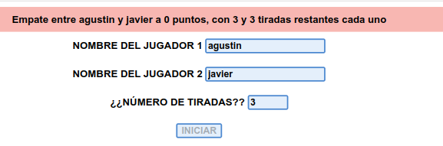

b) Implementar la función “generarNumeroAleatorio()”, utilizada para obtener un número en el intervalo[1-6], así simular una tirada de dados.

2 [ 2,5 puntos ] Crear una variable llamada listadoDados, para almacenar los valores del dado que han aparecido. En caso de aparecer los 6 posibles valores, mostrar el mensaje TODOS.

Debes utilizar el tipo de dato asociado a una colección que solo almacena valor únicos(¿set? ¿Map? ¿Array?). La información debe ser insertada en la etiqueta “idListadoDados”.

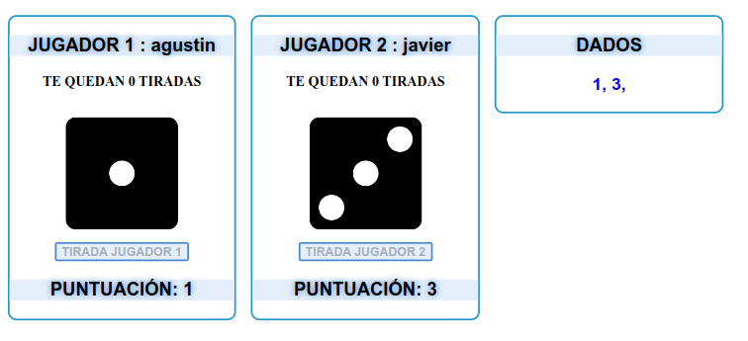
Por ejemplo

Por ejemplo
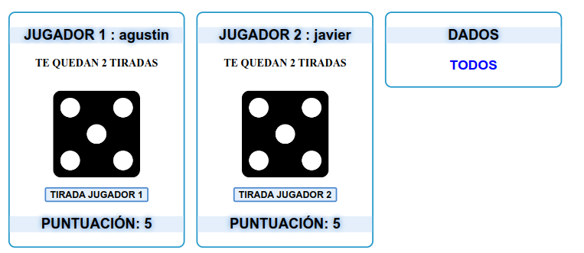

3 [ 2,5 puntos ] Crear la clase jugador. Para su implementación debes tener presente las siguientes consideraciones:
- Atributos de la clase:
  - nombre, puntos, estado, victorias.
- Crear el constructor, con dos parámetros :“ nombreParam” y “puntosParam” . Asignar internamente en el constructor al atributo estado el valor “sin-informacion” y al atributo victorias el valor 0.
- Métodos getter y setter únicamente para los atributos puntos y nombre
- Método incrementarVictorias, utilizado para sumar +1 al atributo victorias.
- Método estático llamado info
  - Muestra en consola el mensaje: “Esta clase ha sido diseñada por XXX XXX XXX”
- Método toString
  - Devuelve la cadena: “Jugador: XXXX, puntos YY y victorias: ZZZZ”
- Método valueof
  - Devuelte la puntuación del jugador.

Al finalizar la partida. Crear el objeto jugador1, con toda la información necesaria.

4 [2,5 puntos] Crear un array llamado resultados con información de todas las partidas. cada elemento del array debe ser un objeto JSON, con la estructura:

{
“Nombre” : “Nombre-jugador”,
“Puntos” : XX
}

Al finalizar cada partida debes insertar la información correspondiente en el área de resultados.
- Debes crear cada fila utilizando funciones del DOM.
- Todas las filas deben tener la clase “verde”
- Todas las filas deben tener el atributo tittle.
- Al hacer click sobre una fila, debes eliminar la fila de a tabla
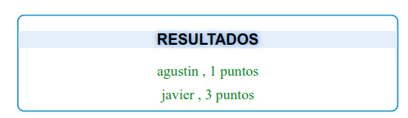
A nivel de html la estructura sería:

